 | RITE FUNERAIRE
 | Bassin des Carpates | Italie du nord
 | 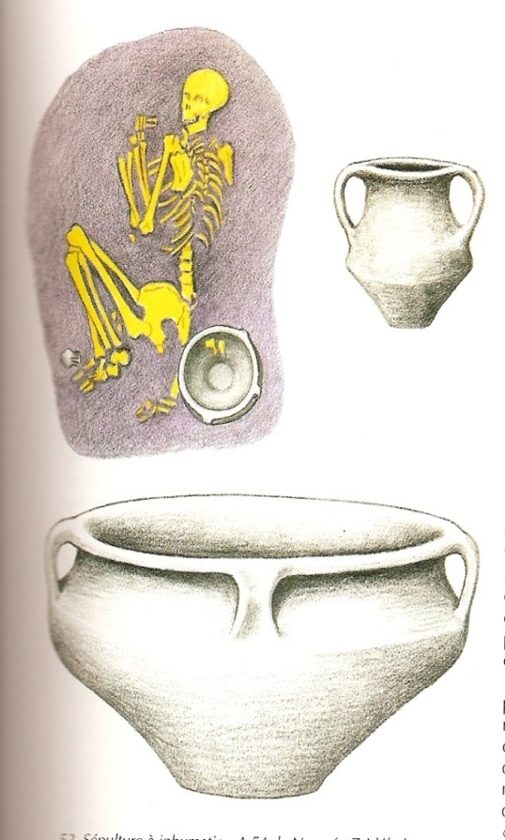  Figure 35. Sépulture à inhumation A 54 à Nagyrév-Zsidóhalom (culture de Nagyrév) et son mobilier, BONA, Fig. 52.  Figure 40. Inhumation à Olmo di Nogara (VE), tombe 493-494, BERN, Fig. 419, p.716  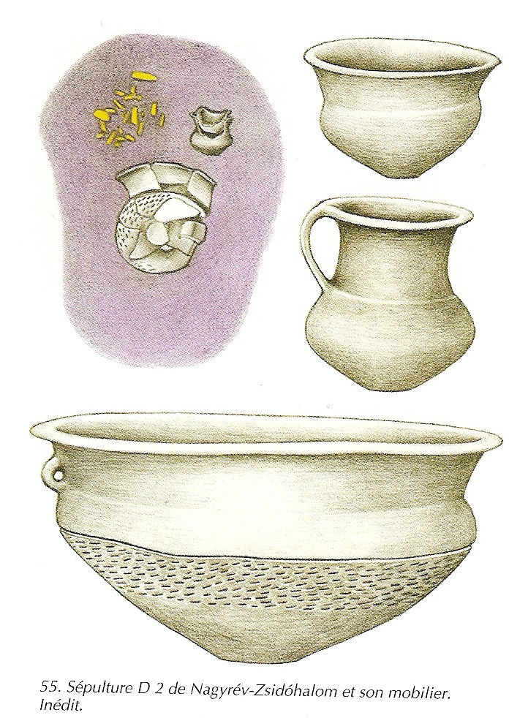  Figure 36. Sépulture D2 de Nagyrév-Zsidóhalom et son mobilier, BONA, Fig. 55  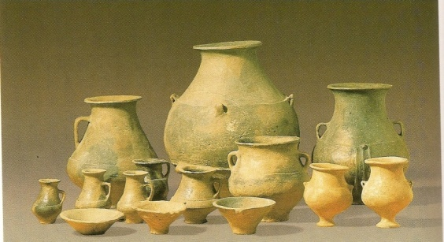  Figure 37. Récipients découverts dans la sépulture B 8 de Nagyrév-Zsidóhalom (culture de Nagyrév) BONA, Fig. 51, p. 86  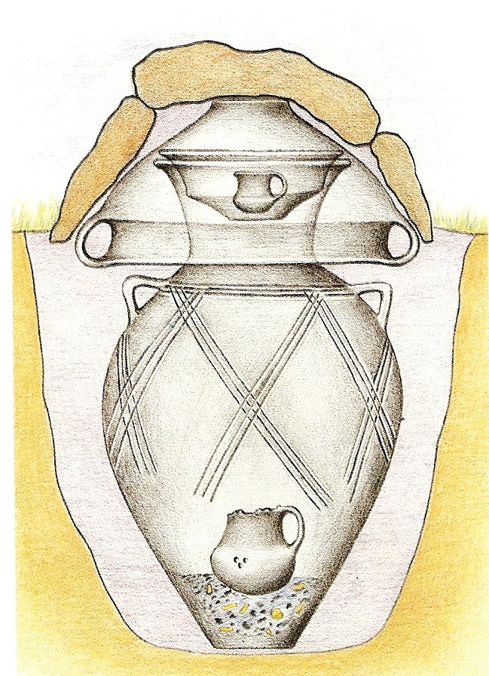  Figure 38. Reconstitution d’une sépulture de la culture de Vatya (Bronze moyen) ; BONA, Fig. 59, p. 94  Figure 19. Urne à anse décorée au peigne.2. plat-couvercle à anse décorée d’incision. H. 11,6 cm, diam: 36 cm (Dunaujvàros-Dunadülö, Culture de Vatya. (tiré du catalogue d’I. Bona)  Figure 19. Urne à anse décorée au peigne.2. plat-couvercle à anse décorée d’incision. H. 11,6 cm, diam: 36 cm (Dunaujvàros-Dunadülö, Culture de Vatya. (tiré du catalogue d’I. Bona)  Figure 19. Urne à anse décorée au peigne.2. plat-couvercle à anse décorée d’incision. H. 11,6 cm, diam: 36 cm (Dunaujvàros-Dunadülö, Culture de Vatya. (tiré du catalogue d’I. Bona)  Figure 19. Urne à anse décorée au peigne.2. plat-couvercle à anse décorée d’incision. H. 11,6 cm, diam: 36 cm (Dunaujvàros-Dunadülö, Culture de Vatya. (tiré du catalogue d’I. Bona)  Figure 19. Urne à anse décorée au peigne.2. plat-couvercle à anse décorée d’incision. H. 11,6 cm, diam: 36 cm (Dunaujvàros-Dunadülö, Culture de Vatya. (tiré du catalogue d’I. Bona)  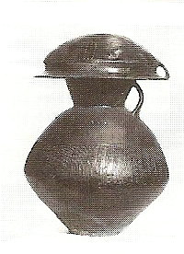  Figure 39. Urne à anse décorée au peigne.2. plat-couvercle à anse décorée d’incision. H. 11,6 cm, diam: 36 cm (Dunaújváros-Dunadűlő, Culture de Vatya.), BONA, Catalogue des objets exposés N° 475.  Figure 19. Urne à anse décorée au peigne.2. plat-couvercle à anse décorée d’incision. H. 11,6 cm, diam: 36 cm (Dunaujvàros-Dunadülö, Culture de Vatya. (tiré du catalogue d’I. Bona) | 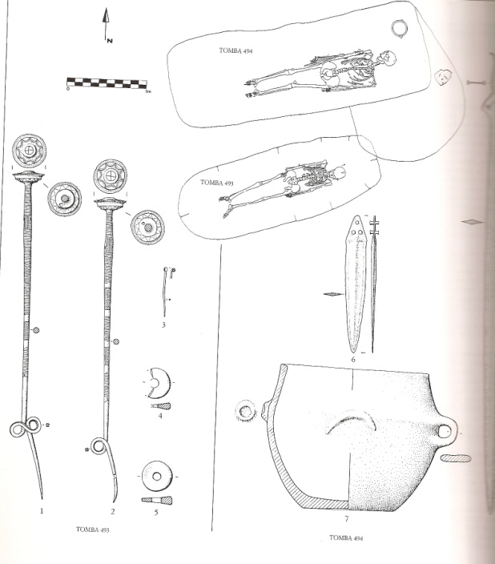  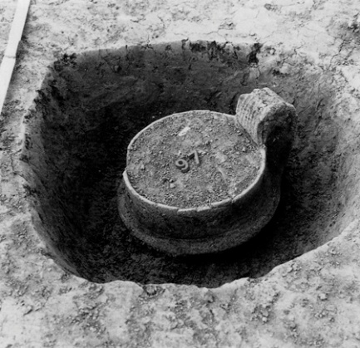  Figure 41. Nécropole de Casinalbo, tombe 97 : une tasse utilisée comme urne cinéraire, BERN, Fig. 385, p. 680  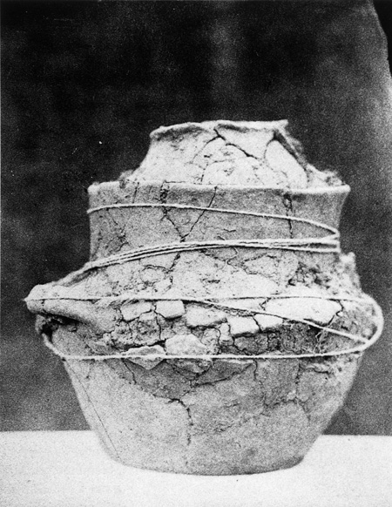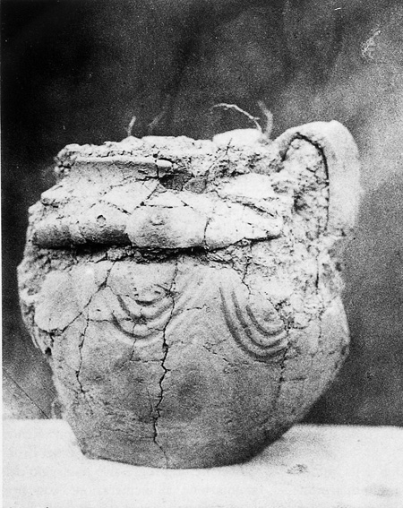  Figure 42. Urnes de provenance de la nécropole de Casinalbo, BERN, Figs. 382 et 383, p.678  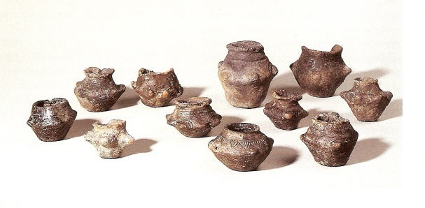  Nécropole de Casinalbo, tombe 97 : une tasse utilisée comme urne cinéraire (tiré du catalog de B. Bréa, p. 680  Nécropole de Casinalbo, tombe 97 : une tasse utilisée comme urne cinéraire (tiré du catalog de B. Bréa, p. 680  Nécropole de Casinalbo, tombe 97 : une tasse utilisée comme urne cinéraire (tiré du catalog de B. Bréa, p. 680  Nécropole de Casinalbo, tombe 97 : une tasse utilisée comme urne cinéraire (tiré du catalog de B. Bréa, p. 680  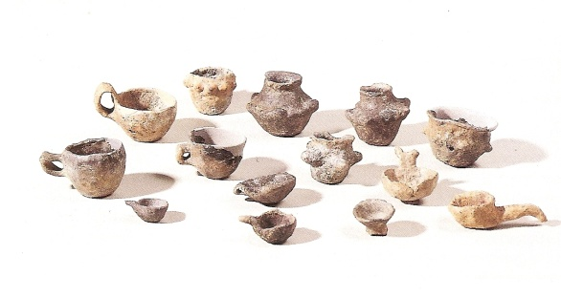  Figure 43. Vases miniatures imitant des vases biconiques de terramare de Modène, BERN, Figs. 422 et 423, p. 722  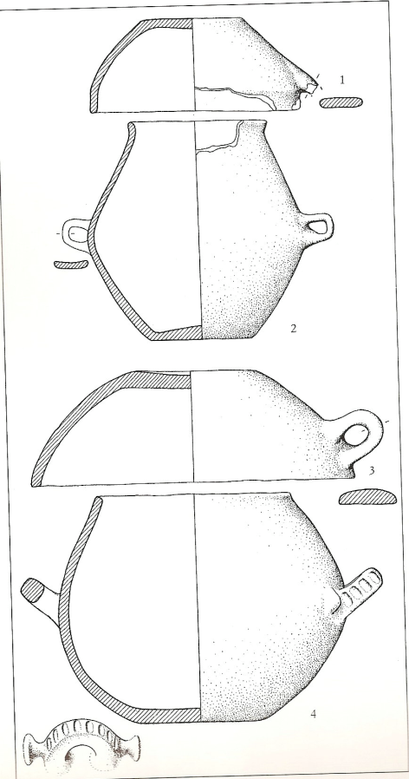  Figure 44. Vases auxquels un bol ou une tasse servait comme couvercle : Franzine Nuove, tombes 292 et 432, BERN, Fig. 421, p. 718.  Nécropole d’Olmo di Nogara (VR). Tombe 493-419 : inhumation féminine et masculine (Catalogue de b. Bréa et al., p. 716)  Nécropole d’Olmo di Nogara (VR). Tombe 493-419 : inhumation féminine et masculine (Catalogue de b. Bréa et al., p. 716)  Figure 19. Urne à anse décorée au peigne.2. plat-couvercle à anse décorée d’incision. H. 11,6 cm, diam: 36 cm (Dunaujvàros-Dunadülö, Culture de Vatya. (tiré du catalogue d’I. Bona)  Figure 19. Urne à anse décorée au peigne.2. plat-couvercle à anse décorée d’incision. H. 11,6 cm, diam: 36 cm (Dunaujvàros-Dunadülö, Culture de Vatya. (tiré du catalogue d’I. Bona)  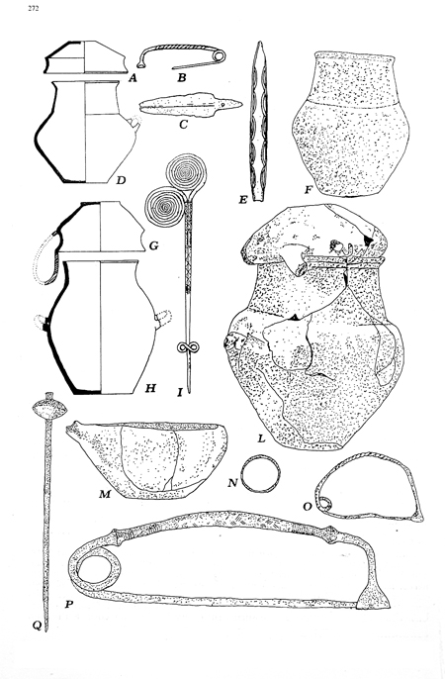  Figure 45. Dépôt funéraire protovillanovien (tiré du cours principal du professeur Descoeudres)  Figure 19. Urne à anse décorée au peigne.2. plat-couvercle à anse décorée d’incision. H. 11,6 cm, diam: 36 cm (Dunaujvàros-Dunadülö, Culture de Vatya. (tiré du catalogue d’I. Bona)  Figure 19. Urne à anse décorée au peigne.2. plat-couvercle à anse décorée d’incision. H. 11,6 cm, diam: 36 cm (Dunaujvàros-Dunadülö, Culture de Vatya. (tiré du catalogue d’I. Bona)

